Rozkvetlá louka

Pokud máte doma korkovou nástěnku, zde je nápad, jak ji oživit několika jarními kvítky.
Hotové kytičky můžeme použít i jako výraznou ozdobu přáníčka nebo fotorámečku. S magnetkou ozdobí i dveře lednice…

Co budeme potřebovat?

- malé cukrářské košíčky
- razítkovací nebo vodové barvy
- lepidlo
- tavná pistole (pokud budeme zdobit fotorámeček)
- nůžky
- barevné připínáčky (pro použití na nástěnku)
- malé kulaté magnetky (pro použití na lednici)

Postup práce

Pokud máme potisknuté cukrářské košíčky, stačí je otočit naruby. Bílé košíčky obarvíme po okrajích razítkovací či vodovou barvou.

Košíčky lepíme k sobě jejich středy. Vnitřní košíčky můžeme nastřihnout a lehce přimáčknout k sobě, vnější košíčky pak více rozevřít, aby byly květy krásně prostorové.

Po zaschnutí lepidla je čistě na naší fantazii, kde kytičky upotřebíme: propíchnutím uprostřed pomocí barevného připínáčku (který nám zároveň utvoří střed květiny) můžeme přímo zdobit korkovou nástěnku. Malou magnetkou (též nám utvoří střed kytičky; TIP: obyčejnou magnetku můžeme nabarvit lakem na nehty, aby byla pestrá) si pomůžeme k ozdobené lednici.
Krásně vypadá, pokud do středu květiny pomocí tavné pistole vlepíme např. větší skleněný korálek a celý kvítek pak (také tavnou pistolí) připevníme na okraj fotorámečku.

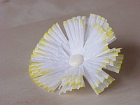
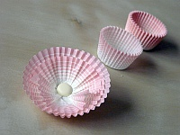

Zdroje:
https://www.cz-milka.net/kreativni-tvorba-navody/2014-03-23-kyticky-z-cukrarskych-kosicku/

